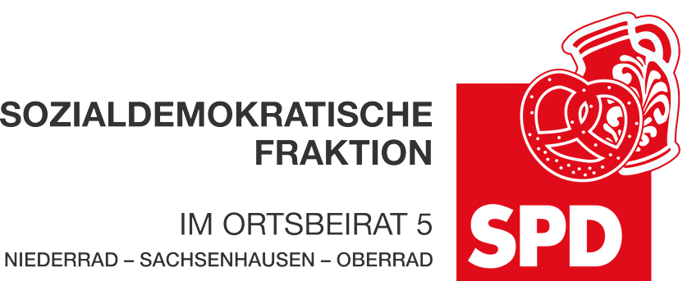

12. Januar 2024

Antrag
Weg zwischen Adolf- und Güntherstraße in Niederrad optimieren

Der Ortsbeirat 5 bittet den Magistrat, den Weg zwischen Adolf- und Güntherstraße in Niederrad so zu optimieren, dass auch beim Zugang auf der Güntherstraße der Bordstein abgesenkt und von parkenden Autos freigehalten wird.

Begründung:
Der Weg zwischen Adolf- und Güntherstraße in Niederrad wird viel genutzt. Auf der Adolfstraße gibt es hier eine Bordsteinabsenkung, auf der Seite der Güntherstraße nicht. Weiterhin wird hier der Zugang zum Weg von parkenden Autos blockiert. Menschen mit Kinderwagen, Rolltoren oder Rollstühlen oder Kinder mit Lauf- oder Fahrrädern können somit nur erschwert die Straßenseite überqueren. Eine Optimierung der Situation durch ein Halteverbot und Absenken des Bordsteins wäre wünschenswert.

Dr. Jan Binger Dr. Jan Binger
(Antragsteller) (Fraktionsvorsitzender)

